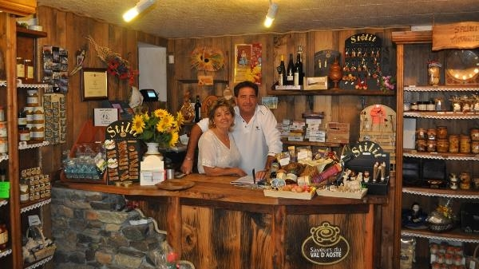

Pane Nero con:

Salame Nostrano Valdostano

Lardo di Arnad D.O.P

Fontina D.O.P.

Toma di Gressoney

Speck al Ginepro

Patate bollite con Boudin

Vino Bianco Valdostano D.O.C.

Vino Valdostano Rosso D.O.C.

Acqua

